2016年春夏学期学生报到手册
注：报到之前先到学校的教务系统中选课
- 报到
1、登录：www.zhihuishu.com，报到时间为：3月01日-3月30日，报到后即可学习，在4月15日之前学习进度不能为0，否则被清退。5月15日左右会陆续开放考试，具体的考试时间请看平台提示，重申一遍具体的考试时间看平台里面显示的时间。考试开始之后，只要点击了开始考试，就必须立即答题，切不可关闭或退出，否则成绩为0.有任何问题的请联系智慧树网右侧的在线客服，谢谢。
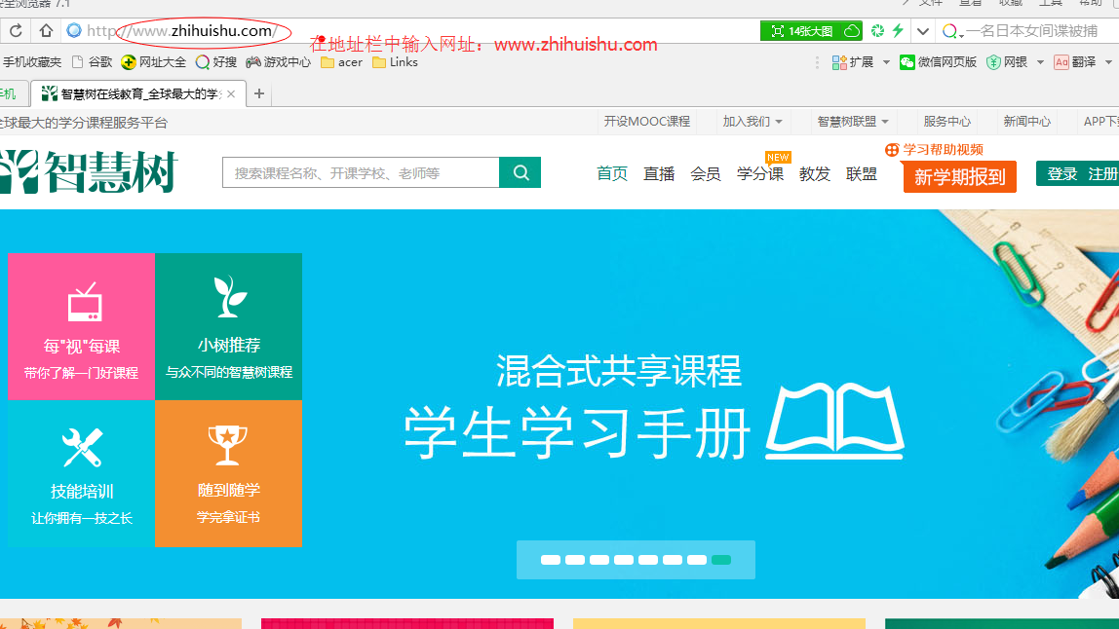
2、点击新学期报到
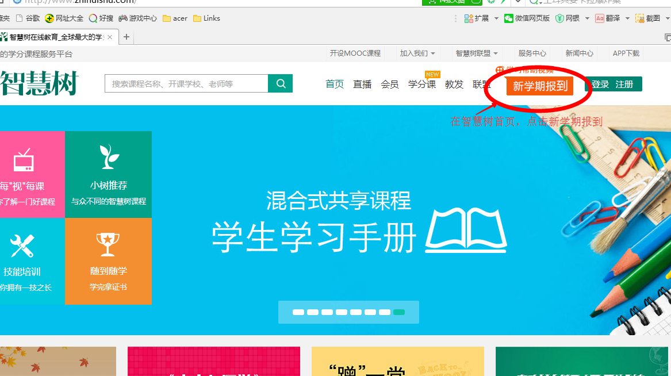
3、填写个人信息（学校、学号、姓名）
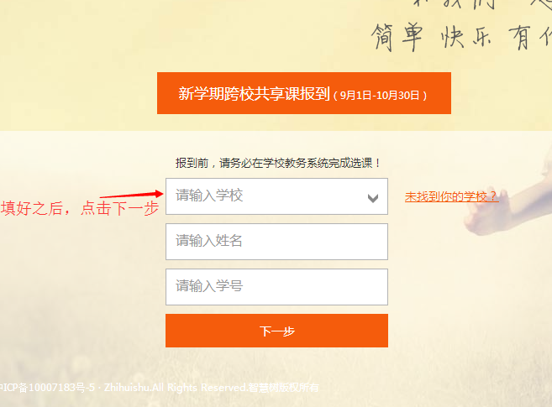
- 报到好了之后就可以学习了
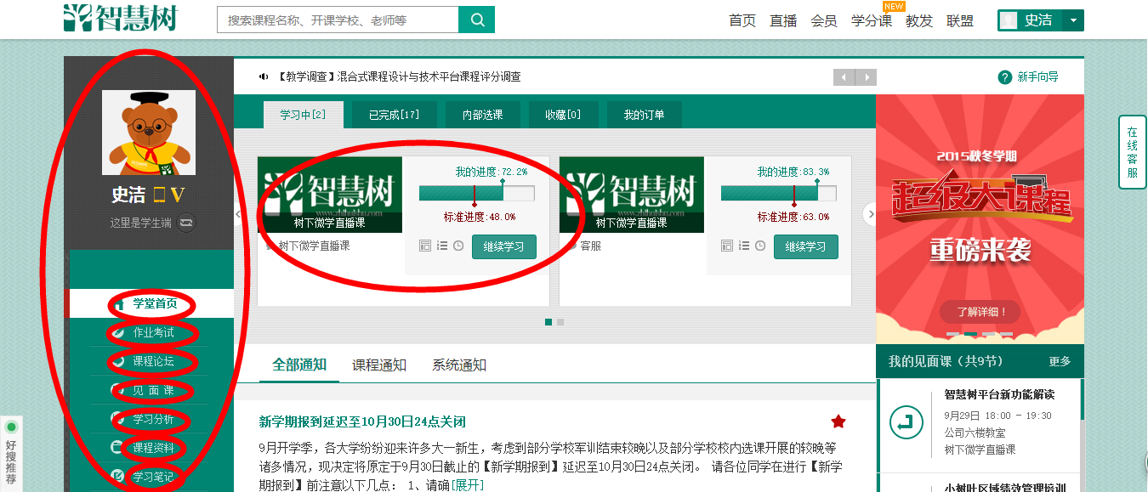
- 课程简介
智慧树网的课程分为混合式课程和在线式课程，
1、混合式课程的组成是：在线视频的观看+线下见面课的+期末考试，线下见面课是由助教老师组织学生到学校的多媒体教室观看直播和互动，在线视频的观看时间是由学生自己合理的安排。
2、在线式课程的组成是：在线视频的观看+期末考试。

